Жамбыл облыстық мүгедек балаларды оңалту және бейімдеу орталығының деф ектолыгы Байгонусова А.Ж.
Тақырыбы: «Ертегілер еліндегі ғажайып математика»
Мақсаты: Білімдерін тиянақтау.
Білімділік: Сандарды тура, кері санауға үйрету; Баланың қарапайым математикалық түсініктерден алған білімін тиянақтау, геометриялық пішіндерді танып, ажырата білуін жетілдіру, қарапайым сан мен санау түсініктерін қалыптастыру, апта күндерін ажырата білуге үйрету.
Тәрбиелік: Ойынның шартын сақтап ойнауға, ұйымшыл, көпшіл, шыдамды, сабырлы, шапшаң болуға тәрбиелеу.
Дамытушылық: логикалық ойын арқылы баланың қиялын,ой-өрісін, есте сақтау қабілетін дамыту;
Қолданылатын әдіс-тәсілдер: сұрақ-жауап, түсіндіру,көрсету, қызығушылығын ояту.
Көрнекі құрал-жабдықтар: киіз үйдің суреттері, сандар,көлемді пішіндер, иньерактивті тақта, Ертөстік кейіпкер.
Сабақты ұйымдастыру:
Балалармен шаттық шеңберін құрамыз.
Амандасу үлкенге,
Тәрбиенің ісі ғой.
Ал, қанекей, бәріміз,
Сәлем !- дейік үлкенге.
Қайырлы күн, қонақтар,
Қайырлы таң, балалар.
Балалар орындарына отырады.

Ұстаз:- Бұл балалар, Ертөстік ертегісіндегі Ертөстік батыр емес пе? Ол мұнда не мақсатпен келді екен, сұрайық.
Ертөстік:- балалар, мен сендерден көмек сұрағалы келдім. Менің 8 ағам бар, ал мен 9-шымын, яғни ең кенжесімін. Осы ағаларымды тау шатқалында мекен ететін Тасбол деген жауыз сиқыршы сиқырлап қойыпты, енді не істерімді білмей тұрмын, қайтсем ағаларымды құтқарамын балалар?
Осы кезде таудың суреті көрсетіліп, дыбыс шығады.
Тасбол: - Мен сиқыршы Тасболмын.Ертөстік мен сенің ағаларыңды тасқа айналдырып жібердім. Енді сен жалғыз қалдың. Мен сені көріп тұрмын, сен балалардан көмек сұрап жүр екенсің ғой. Менің тапсырмаларыма тура, әрі нақты жауап берсеңдер Ертөстіктің ағаларын босатамын.Мен тапсырмаларды маған келер жолда киіз үйлер бар сол киіз үйдің ішіне жасырдым.Тапсырмаңды одан сайын қиындатайын. Ха-ха-ха.
Ұстаз: - балалар, енді не істедік, Ертөстіктің ағаларын Тасболдың сиқырынан құтқарамыз ба? Ендеше, балалар, үйге қандай тапсырмалар жасырыпты.
Бірнеше киіз үйдің суретіне тапсырмалар ілінген.
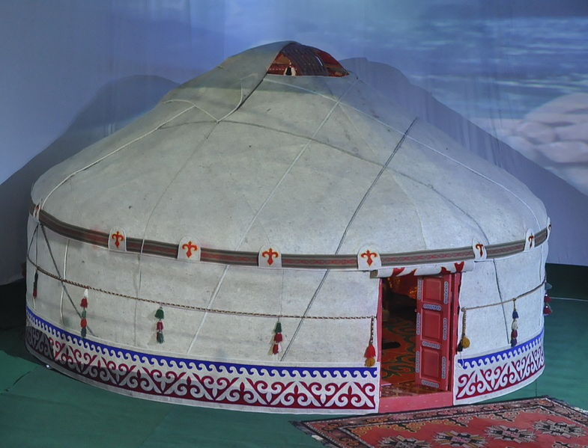
Бірінші киіз үйдің тапсырмасын кім алып береді? Балалар киіз үйден сұрақты алып береді.
1-тапсырма: Ертегі гүлін құрап, түсін айтып, 1-ден 10-ға дейін тура және кері санап беріңдерші
2-тапсырма. Санға байланысты гүлдерді жапсыру.
Ұстаз: балалар, қане үшінші киіз үйімізден тапсырманы алайық.
3-тапсырма:: Текшелердегі суреттерді санау арқылы қажетті таңбаларды қою .

Сергіту сәті. «Өз үйіңді тап» Өз пішіндеріңнің орнын тап.
Бойымызды сергітіп алайық.
Тасболдың 4 тапсырмасы қандай болды екен . 4-ші киіз үйде қандай тапсырма болды екен, ашып көрейік.
4- тапсырма. «Пішінге ұқсас суреттерді тап»
5- тапсырма «Кеңістікті бағдарлау»
Жайлаудың суреті, ондағы қораларға малдарды орналастыр. «Оң, сол, жоғары, төмен»
Соңғы киіз үйдің тапсырмасын Ертөстік алсын. Тасболдың соңғы тапсырмасы уақытты бағдарлап,сұраққа жауап беру.
Бір жылда неше, мезгіл бар? (4- көктем, жаз, күз, қыс.)
Бір жылда неше ай бар? (12 ай)
Қазір жылдың қай мезгілі? ( көктем)
Бір аптаданеше күн бар? ( 7, атауларын атау)
Логикалық есептер
«Кім тапқыр?»
1. Дарбаза артынан 8 дөңгелек көрініп тұр. Артында неше машина тұр деп ойлайсың? (2 машина)
2.Екі мысықтың аяғы нешеу? (8)
3.Үш сиырдың мүйізі нешеу? (6)

Тасбол:-Балалар, сендер менің сұрағыма мүдірмей жауап бердіңдер. Ертөстікке де көмектестіңдер. Енді Ертөстік ағаларыңды босаттым. Қарсы ал.
Ертөстік:- Балалар, сендерге көп-көп рахмет, сендер болмасыңдар не істер едім. Бауырларым Тасболдың сиқырынан босап шықты. Көп-көп рахмет.
Сабақты қорытындылау:
-Бүгін кімге көмектестік?
- Қандай тапсырмалар орындадық?
- Міне, балалар, біздің сабағымыз аяқталды. Біз өзіміздің ауыз біршілігіміз, мейірімділігіміз, достығымыздың арасында Ертөстіктің ағаларын құтқардық.

